INTERCONNEXION

Creation d'une interconnexion | P.2
Interconnexions SIP | P.2
Environnement avec NAT | P.2
Interconnexions sur mesure | P.3
Interconnexions DAHDI | P.4
Debug | P.4
Identification de l'appelant | P.4
Interconnecter deux wazo directement. | P.7
Etablir le trunk | P.7
Régler les appels sortants | P.8
Définir les appels entrants | P.9
Interconnexion d'un Wazo à un fournisseur VoIP | P.10
Etablir le trunk | P.10
Régler les appels sortants | P.11
Définir les appels entrants | P.11
Interconnexion d'un Wazo à un PBX via une liaison ISDN | P.12
Configuration | P.12
Acheminer les appels PBX entrants | P.14
Créer le contexte to-pabx | P.14
Acheminer les appels entrants vers le PBX | P.15
Créer les interconnexions | P.16
Rediriger les appels vers le PBX | P.16
Spécifique VOIP Providers. | P.18
Configuration SIP générale | P.18
Réglages du Trunk. | P.18
inscription | P.19

Création d'une interconnexion

Il existe trois types d'interconnexions :

- Personnalisé
- SIP
- IAX

Interconnexions SIP

Les interconnexions SIP sont utilisées pour se connecter à un fournisseur SIP avec un autre PBX qui fait partie de votre infrastructure télécom.

Les configurations SIP générales sont disponibles dans Menu Paramètres globaux ‣ Sous-menu protocole SIP et les configurations du tronc sont dans Menu Gestion des interconnexion ‣ Sous-menu Protocole SIP.

Environnement avec NAT

Configuration nécessaire lors de la connexion à un fournisseur SIP à partir d'un environnement NAT.

Dans Paramètres globaux ‣ Protocole SIP => Réglez votre adresse IP externe et votre réseau local.

- Adresse IP externe : C'est votre adresse IP publique
- Réseau local : Votre gamme de réseaux internes
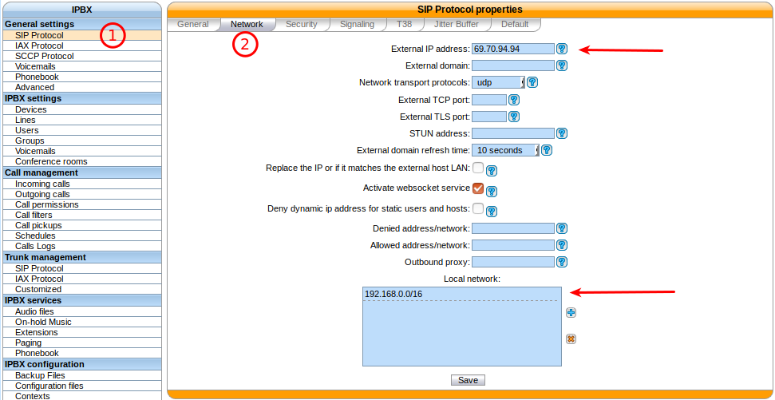
Dans la gestion des interconnexionS ‣ protocole SIP =>définir l'option NAT sur Oui et l'option Monitoring sur Oui.
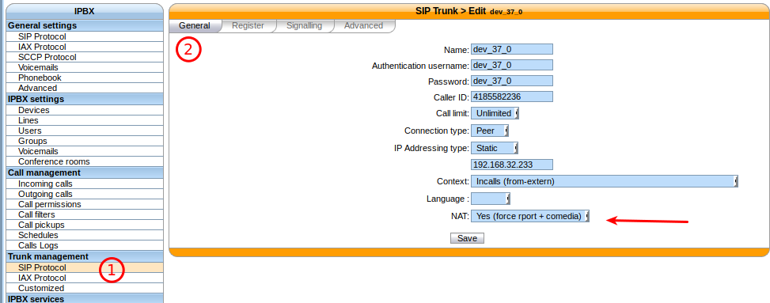
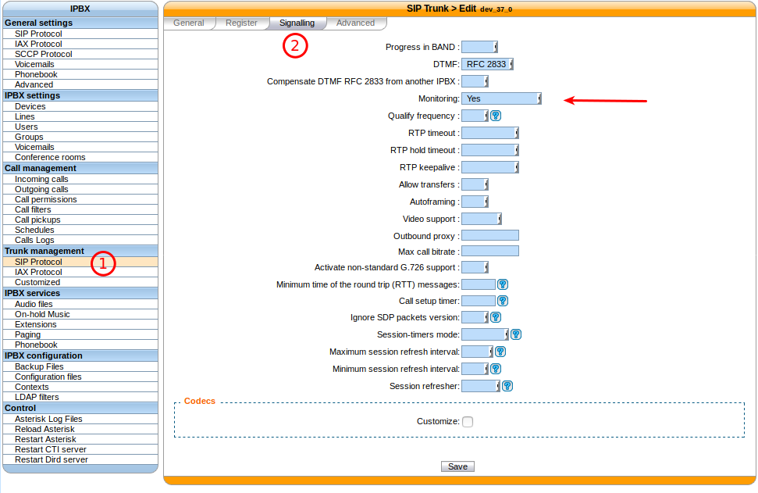

Interconnexions sur mesure

Les interconnexions sur mesures sont principalement utilisées pour les interconnexions utilisant des canaux DAHDI ou locaux :

- Name : c'est le nom qui apparaîtra dans la liste des interconnexions outcall,
- Interface : c'est le nom du canal (pour DAHDI voir interconnexions DAHDI)
- Interface suffix (facultatif) : suffixe ajouté après le numéro composé. En fait, la commande Dial va composer :
<Interface>/<EXTEN><Interface suffix>
- Contexte : actuellement non pertinent

Interconnexions DAHDI

Pour utiliser vos liens DAHDI, vous devez créer une interconnexion personnalisée.

Name : le nom de l'interconnexion comme e1_span1 ou bri_port1
Interface : doit être de la forme dahdi/[group order][group number] où :

- group order est l'un des suivants :
  - g : choisissez le premier canal disponible dans le groupe, en recherchant du plus bas au plus haut,
  - G : choisir le premier canal disponible dans le groupe, en recherchant du plus haut au plus bas,
  - r : choisir le premier canal disponible dans le groupe, aller en mode round-robin (et se rappeler où il s'est arrêté pour la dernière fois), en cherchant du plus bas au plus haut,
  - R : choisir le premier canal disponible dans le groupe, aller en mode round-robin (et se rappeler où il s'est arrêté pour la dernière fois), en cherchant du plus haut au plus bas.
- group number : est le numéro de groupe auquel appartient la plage définie dans le fichier /etc/asterisk/dahdi-channels.conf.


Avertissement
if you use a BRI card you MUST use per-port dahdi groups. You should not use a group like g0 which spans over several spans.

Par exemple, ajoutez une interconnexion au menu : Services ‣ IPBX ‣ Menu Gestion des interconnexions ‣ Sous-menu Personnalisée.

Name : interconnection name
Interface : dahdi/g0
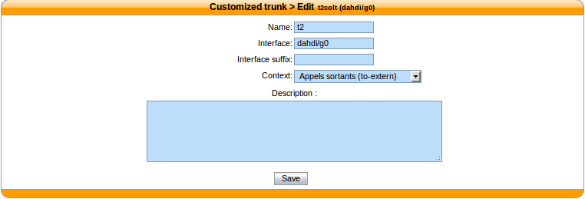

Debug:

Commandes Asterisk intéressantes:

sip show peers
sip show registry
sip set debug on

Identification de l'appelant

Lors de l'établissement d'une interconnexion avec le réseau public ou un autre PBX, il est possible de définir un ID d'appelant à différents endroits. Chaque façon de configurer l'ID de l'appelant à son propre cas d'utilisation.

Le format de l'identification de l'appelant est le suivant "My Name" <9999>. Si vous ne définissez pas la partie numéro de l'identification de l'appelant, c'est le numéro du plan de numérotation qui sera utilisé. Ce n'est pas forcément une bonne option.

Identification de l'appelant sortant:

Lorsque vous créez un appel sortant, il est possible de le régler sur interne, en cochant la case dans le menu de configuration des appels sortants. Lorsque cette option est activée, l'ID d'appel de l'appelant est transférée vers le numéro interurbain. Cette option est utilisée lorsque l'autre côté du trunk peut joindre l'utilisateur avec son numéro ID d'appelant.

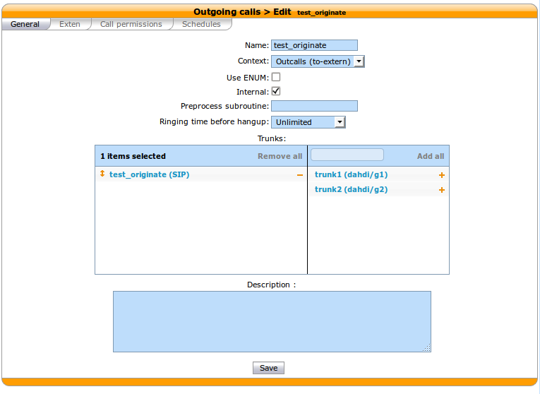
Lorsque l'ID de l'appelant n'est pas utilisable par l'appelé, l'ID de l'appelant sortant peut être fixé à une valeur donnée qui est plus utile pour le monde extérieur. Par exemple donner le numéro public.

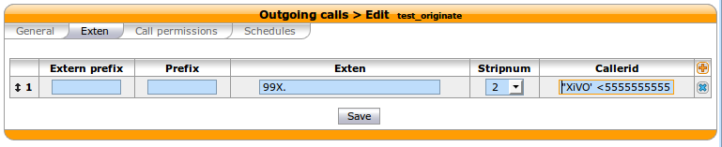
Un utilisateur peut également disposer d'un ID d'appel forcé pour les appels sortants. Ceci peut être utilisé pour quelqu'un qui a son propre numéro public.
Cette option peut être définie dans la page de configuration de l'utilisateur. L'option d'identification de l'appelant sortant doit être réglée sur Personnaliser.
L'utilisateur peut également régler son ID d'appel sortant sur anonyme.

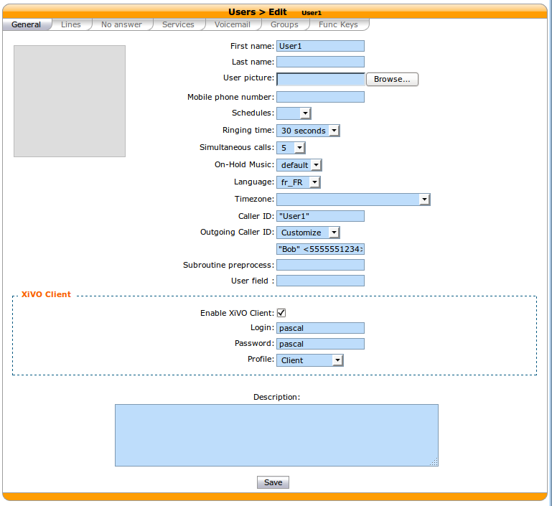
L'ordre de priorité lors de la mise en place de l'identification de l'appelant à plusieurs endroits est le suivant.

1.Internal (Interne)
2.User's outgoing caller ID (Identification de l'appelant sortant de l'utilisateur)
3. Outgoing call (Appel sortant)
4.Default caller ID (Identification de l'appelant par défaut)

Interconnecter deux wazo directement.

L'interconnexion de deux Wazo vous permettra d'envoyer et de recevoir des appels entre les utilisateurs configurés des deux côtés.

Les étapes pour configurer les interconnexions sont les suivantes :

- Etablir le trunk entre les deux Wazo, c'est-à-dire la connexion SIP entre les deux serveurs.
- Configurer les appels sortants sur le(s) serveur(s) utilisé(s) pour émettre les appels
- Configurer les appels entrants sur le(s) serveur(s) utilisé(s) pour recevoir les appels

Pour l'instant, seules les interconnexions SIP ont été testées.

Etablir le trunk

Les paramètres ci-dessous permettent d'utiliser un trunk dans les deux sens, donc peu importe quel serveur est A et lequel est B.

Considérons que Wazo A veut établir un trunk avec Wazo B.

Sur Wazo B, allez sur la page Services ‣ IPBX ‣ Gestion des interconnexions ‣ Protocole SIP, et créez un trunk SIP :

Name : wazo-trunk
Username: wazo-trunk
Password: pass
Connection type: Friend
IP addressing type: Dynamic
Context: <voir ci-dessous>

Note
Pour le moment, le nom et le nom d'utilisateur doivent être la même chaîne.

Le champ Context déterminera quelles extensions seront accessibles de l'autre côté du trunk :

- Si Context est défini par défaut, alors chaque utilisateur, group, conf room, file d'attente, etc... qui ont une extension si le contexte default seront accessibles directement par l'autre extrémité du trunk. Ce paramètre peut faciliter la configuration si vous gérez les deux extrémités du trunk.
- Si vous établissez un trunk avec un fournisseur, vous ne voulez probablement pas que tout soit disponible pour tout le monde, vous pouvez alors définir le champ Context sur Incalls. Par défaut, il n'y a pas d'extension disponible dans ce contexte, nous pourrons donc configurer quelles extensions sont accessibles par l'autre extrémité. C'est le rôle des appels entrants : faire des passerelles avec le contexte Incalls vers d'autres contextes.

Sur Wazo A, créez l'autre extrémité du trunk SIP sous Services ‣ IPBX ‣ Gestion des interconnexion ‣ Protocole SIP :

Name: wazo-trunk
Username: wazo-trunk
Password: pass
Identified by: Friend
Connection type: Static
Address: <Wazo B IP address or hostname>
Context: Incalls

onglet enregistrement

Register: checked
Transport: udp
Username: wazo-trunk
Password: pass
Remote server: <Wazo B IP address or hostname>

Sur les deux Wazo, activez certains codecs, Services ‣ IPBX ‣ Paramètres globaux ‣ Protocole SIP, onglet Signalisation :

Enabled codecs: at least GSM (audio)

A ce stade, la commande Asterisk sip show registry sur Wazo B devrait imprimer une ligne indiquant que Wazo A est enregistré, ce qui signifie que votre trunk est établi.

Régler les appels sortants:

La configuration des appels sortants permettra à Wazo de savoir quels postes seront appelés via le trunk.

Sur le(s) serveur(s) émetteur(s) d'appels, allez sur la page Services ‣ IPBX ‣ Gestion des appels ‣ Appels sortants => ajouter un appel sortant.

Onglet Général :

Trunks: wazo-trunk

Onglet Extensions :

Exten: **99. (note the period at the end)
Stripnum: 4

Ceci ordonnera à Wazo : si une extension commence par **99, alors tente de la composer sur le trunk wazo-trunk, après avoir supprimé les 4 premiers caractères (le préfixe **99).

Les caractères spéciaux les plus utiles pour faire correspondre les extensions sont :

. (period): will match one or more characters
X: will match only one character

Vous pouvez trouver plus de détails sur le filtrage dans Asterisk (donc dans Wazo) sur le wiki Asterisk : (https://wiki.asterisk.org/wiki/display/AST/Pattern+Matching)

Définir les appels entrants

Maintenant que nous avons des appels sortant d'un Wazo, nous devons acheminer les appels entrants sur la destination Wazo.

Note
Cette étape n'est nécessaire que si le trunk est lié à un contexte d'appels entrants.

Pour acheminer un appel entrant vers la bonne destination dans le bon contexte, nous allons créer un appel entrant dans Services ‣ IPBX ‣ Gestion des appels ‣ Appels entrants

Onglet Général :

DID: 101
Context: Incalls
Destination: User
Redirect to: someone

Ceci ordonnera à Wazo : si on reçoit un appel entrant vers le poste 101 dans le contexte Incalls, alors on le redirige vers l'utilisateur someone. Le contexte de destination sera trouvé automatiquement, en fonction du contexte de la ligne de l'utilisateur donné.

Ainsi, avec l'appel sortant réglé plus tôt sur Wazo A, et avec l'appel entrant ci-dessus réglé sur Wazo B, un utilisateur sur Wazo A composera **99101, et l'utilisateur someone fera sonner quelqu'un sur Wazo B.

Interconnexion d'un Wazo à un fournisseur VoIP

Lorsque vous souhaitez envoyer et recevoir des appels vers le réseau mondial de téléphonie, une option est de vous abonner à un fournisseur VoIP.
Pour recevoir des appels, votre Wazo doit indiquer à votre fournisseur qu'il est prêt et, vers quelle IP les appels doivent être envoyés.
Pour envoyer des appels, votre Wazo doit s'authentifier lui-même, afin que le fournisseur sache que votre Wazo est autorisé à envoyer des appels et que son compte doit être crédité du prix des appels.

Les étapes pour configurer les interconnexions sont les suivantes :

- Etablir le tronc entre les deux Wazo, c'est-à-dire la connexion SIP entre les deux serveurs.
- Configurer les appels sortants sur le(s) serveur(s) utilisé(s) pour émettre les appels
- Configurer les appels entrants sur le(s) serveur(s) utilisé(s) pour recevoir les appels

Etablir le trunk.

Vous avez besoin des informations suivantes fournies par votre fournisseur :

- un nom d'utilisateur
- un mot de passe
- le nom du serveur VoIP du fournisseur
- un numéro de téléphone public

Sur votre Wazo, allez sur la page Services ‣ IPBX ‣ Gestion des interconnexions ‣ Protocole SIP, et créez un trunk SIP (ou IAX) :

Name : provider_username
Username: provider_username
Password: provider_password
Connection type: Peer
IP addressing type: voip.provider.example.com
Context: Incalls (or another incoming call context)

Onglet Enregistrer :

Register: checked
Transport: udp
Name: provider_username
Username: provider_username
Password: provider_password
Remote server: voip.provider.example.com

Note
Pour le moment, le nom et le nom d'utilisateur doivent être la même valeur.

Si votre Wazo se trouve derrière un périphérique NAT ou un pare-feu, vous devez définir ce qui suit

Monitoring: Yes

Cette option permet à Asterisk d'envoyer un signal au serveur du fournisseur VoIP toutes les 60 secondes (paramètres par défaut), afin que les NATs et le pare-feu sachent que la connexion est toujours active. Si vous voulez modifier la valeur de cette période de cycle, vous devez sélectionner la valeur appropriée du paramètre suivant :

Qualify Frequency:

A ce stade, la commande Asterisk sip show registry devrait imprimer une ligne indiquant que vous êtes enregistré, ce qui signifie que votre trunk est établi.

Régler les appels sortants

La configuration des appels sortants permettra à Wazo de savoir quels postes seront appelés via le trunk.
Rendez-vous sur la page Services ‣ IPBX ‣ Gestion des appels ‣ Appels sortants et ajoutez un appel sortant.

Onglet Général :

Trunks: provider_username

Onglet Extensions :

Exten: 418. (note the period at the end)

Cela indiquera à Wazo : si un utilisateur interne compose un numéro commençant par 418, alors tentez de le composer sur le provider_username.

Les caractères spéciaux les plus utiles pour faire correspondre les extensions sont :

. (period): will match one or more characters
X: will match only one character

Vous pouvez trouver plus de détails sur le filtrage dans Asterisk (donc dans Wazo) sur le wiki Asterisk. (https://wiki.asterisk.org/wiki/display/AST/Pattern+Matching)

Définir les appels entrants

Maintenant que nous avons des appels sortants, nous devons acheminer les appels entrants.

Pour acheminer un appel entrants vers la bonne destination et dans le bon contexte, nous allons créer un appel entrant dans Services ‣ IPBX ‣ Gestion des appels ‣ Appels entrants

Onglet Général :

DID: your_public_phone_number
Context: Incalls (the same than configured in the trunk)
Destination: User
Redirect to: the_front_desk_guy

traduit pour Wazo : si tu recois un appel entrant vers le numéro de téléphone public dans le contexte Incalls, alors redirige-le vers l'utilisateur the_front_desk_guy. Le contexte de destination sera automatiquement trouvé, en fonction du contexte de la ligne de l'utilisateur donné.

Interconnexion d'un Wazo à un PBX via une liaison ISDN

L'objectif de cette architecture peut être l'un des suivants :

- Démarrer une migration en douceur d'un ancien système de téléphonie vers la téléphonie IP avec Wazo
- apporter de nouvelles fonctionnalités au PBX comme la messagerie vocale, la conférence, l'IVR, etc.

Tout d'abord, Wazo doit être intégré de manière transparente entre l'opérateur et le PBX. Ensuite, les utilisateurs ou les fonctionnalités doivent être migrés du PBX vers le Wazo.

Avertissement
Il est nécessaire de réaliser une configuration spéciale de routage des appels sur le Wazo et le PBX.

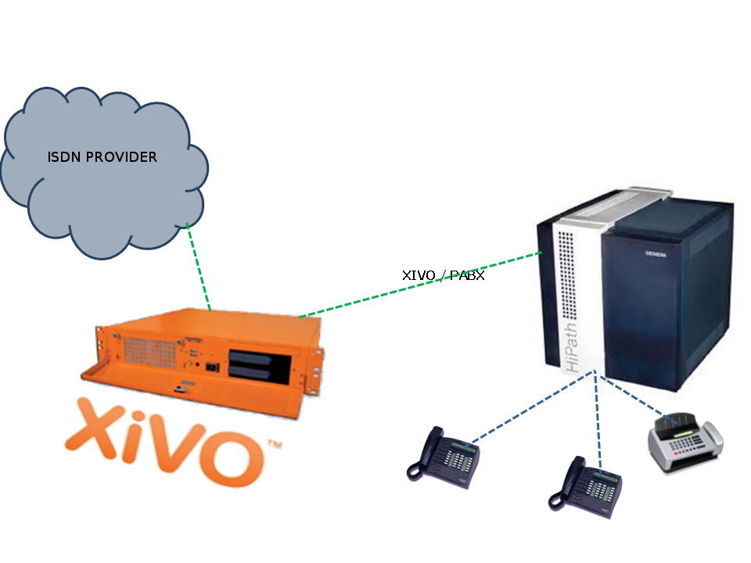
Interconnexion d'un Wazo à un PBX=>

Matériel informatique.

Utilisations générales
Vous devez disposer d'une carte ISDN capable de prendre en charge à la fois le fournisseur et les liaisons ISDN du PBX.

Exemple : Si vous avez deux liens fournisseur vers le PBX, Wazo doit avoir une carte 4 ports : deux vers le fournisseur, et deux vers le PBX.

Si vous utilisez deux cartes, vous devez :

- Utiliser un câble pour la synchronisation de l'horloge entre les cartes
- Configurez la wheel pour définir l'ordre des cartes dans le système.

Vous pouvez vous référer à la section Câble de synchronisation (http://documentation.wazo.community/en/latest/administration/hardware/pri_configuration.html#sync-cable)

Configuration
Vous devez maintenant configurer deux fichiers :

1./etc/dahdi/system.conf
2./etc/asterisk/dahdi-channels.conf
system.conf
Il s'agit principalement de configurer le paramètre timing (temporisation) sur chaque plage de représentation. En règle générale :

- Provider span - Wazo obtiendra l'horloge du fournisseur : la valeur timing doit être différente de 0 (voir la section /etc/dahdi/system.conf *1)
- PBX Span - Wazo fournira l'horloge au PBX : la valeur timing doit être mise à 0 (voir la section /etc/dahdi/system.conf).

*1:http://documentation.wazo.community/en/latest/administration/hardware/hardware.html#system-conf

Vous trouverez ci-dessous un exemple avec deux liens fournisseurs et deux liens PBX :

# Span 1: TE4/0/1 "TE4XXP (PCI) Card 0 Span 1" (MASTER)
span=1,1,0,ccs,hdb3 # Span towards Provider
bchan=1-15,17-31
dchan=16
echocanceller=mg2,1-15,17-31

# Span 2: TE4/0/2 "TE4XXP (PCI) Card 0 Span 2"
span=2,2,0,ccs,hdb3 # Span towards Provider
bchan=32-46,48-62
dchan=47
echocanceller=mg2,32-46,48-62

# Span 3: TE4/0/3 "TE4XXP (PCI) Card 0 Span 3"
span=3,0,0,ccs,hdb3 # Span towards PBX
bchan=63-77,79-93
dchan=78
echocanceller=mg2,63-77,79-93

# Span 4: TE4/0/4 "TE4XXP (PCI) Card 0 Span 4"
span=4,0,0,ccs,hdb3 # Span towards PBX
bchan=94-108,110-124
dchan=109
echocanceller=mg2,94-108,110-124

dahdi-channels.conf

Dans le fichier /etc/asterisk/dahdi-channels.conf, vous devez ajuster, pour chaque plage de représentation de la fréquence :

group : le numéro de groupe (par ex. 0 pour les liens fournisseurs, 2 pour les liens PBX),
context : le contexte (par exemple, from-extern pour les liens fournisseurs de l'extérieur, from-pabx pour les liens PBX)
signalling : pri_cpe pour les liaisons fournisseurs, pri_net pour le côté PBX

Avertissement
la plupart des PBX utilisent la numérotation par chevauchement pour certaines destinations (les chiffres sont envoyés un par un au lieu d'être envoyés par bloc). Dans ce cas, le paramètre overlapdial (chevauchement) doit être activé sur les plages du PBX :

overlapdial = incoming

Ci-dessous un exemple de /etc/asterisk/dahdi-channels.conf :

; Span 1: TE4/0/1 "TE4XXP (PCI) Card 0 Span 1" (MASTER)
group=0,11
context=from-extern
switchtype = euroisdn
signalling = pri_cpe
channel => 1-15,17-31

; Span 2: TE4/0/2 "TE4XXP (PCI) Card 0 Span 2"
group=0,12
context=from-extern
switchtype = euroisdn
signalling = pri_cpe
channel => 32-46,48-62

; PBX link #1
; Span 3: TE4/0/3 "TE2XXP (PCI) Card 0 Span 3"
group=2,13
context=from-pabx ; special context for PBX incoming calls
overlapdial=incoming ; overlapdial activation
switchtype = euroisdn
signalling = pri_net ; behave as the NET termination
channel => 63-77,79-93

; PBX link #2
; Span 4: TE4/0/4 "T4XXP (PCI) Card 0 Span 4"
group=2,14
context=from-pabx ; special context for PBX incoming calls
overlapdial=incoming ; overlapdial activation
switchtype = euroisdn
signalling = pri_net ; behave as the NET termination
channel => 94-108,110-124

fonction Passthru

Acheminer les appels PBX entrants
Nous devons d'abord créer une route pour les appels provenant du PBX.

# Créez un fichier nommé pbx.conf dans le répertoire /etc/asterisk/extensions_extra.d/,
# Ajoutez les lignes suivantes dans le fichier :

[from-pabx]
exten = _X.,1,NoOp(### Call from PBX ${CARLLERID(num)} towards ${EXTEN} ###)
exten = _X.,n,Goto(default,${EXTEN},1)

Ce plan de numérotation achemine les appels entrants depuis le PBX dans le contexte par default de Wazo. Il permet l'appel à partir du PBX : * vers un téléphone SIP (en contexte par default) * et vers une destination sortante (via le contexte to-extern inclus dans le contexte par default)

Créer le contexte to-pabx
Dans le webi, créez un contexte nommé to-pabx :

- Nom : to-pabx
- Nom d'affichage : TO PBX
- Type de contexte : Outcall
- Inclure des sous-contextes : Pas d'inclusion de contexte
Ce contexte permettra d'acheminer les appels entrants du Wazo vers le PBX.

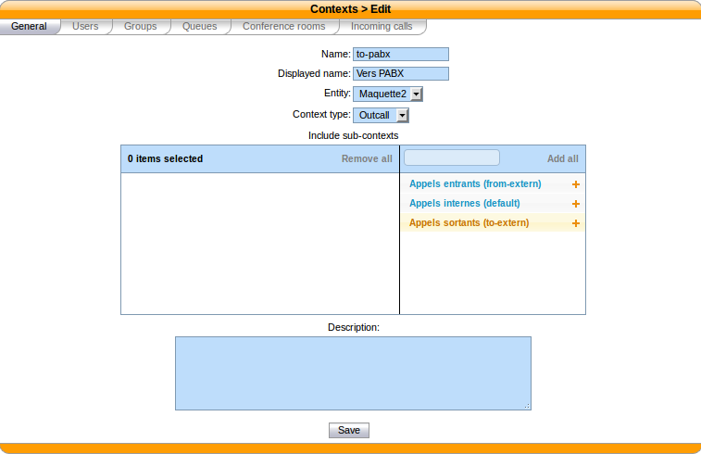
Acheminer les appels entrants vers le PBX

Dans notre exemple, les appels entrants sur les travées 1 et 2 (travées connectées au fournisseur) sont acheminés par un contexte externe. Nous allons créer une route par défaut pour rediriger les appels entrants vers le PBX.

Créer un appel entrant comme ci-dessous :

- DID : XXXX (selon le nombre de chiffres envoyés par le fournisseur)
- Contexte : Appels entrants
- Destination : Personnalisé
- Commande : Goto(to-pabx,${XIVO_DSTNUM},1)

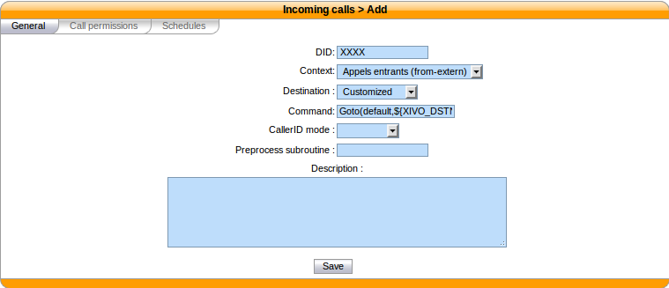

Créer les interconnexions

Vous devez créer deux interconnexions :

- côté fournisseur : dahdi/g0
- Côté PBX : dahdi/g2

Dans le menu Services ‣ IPBX ‣ Menu Gestion des interconnexions ‣ Sous-menu personnalisée :
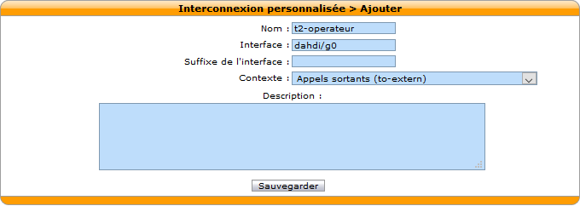

Nom : t2-operateur
Interface : dahdi/g0
Contexte : à l'externe

La deuxième interconnexion :

- Nom : t2-pabx
- Interface : dahdi/g2
- Contexte : to-pabx

Créer des appels sortants
Vous devez créer deux règles d'appels sortants dans le menu Services ‣ IPBX ‣ Menu Gestion des appels ‣ Sous-menu appels sortants :

Rediriger les appels vers le PBX :

Nom : fsc-pabx
Context : to-pabx
Liaisons : choisir l'interconnexion t2-pabx
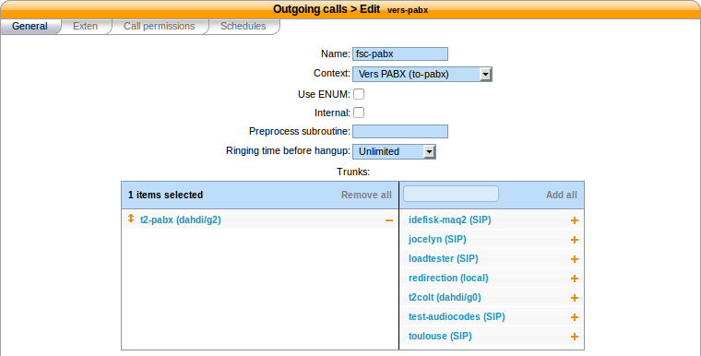
Dans l'onglet Extensions :

- Exten : XXXX
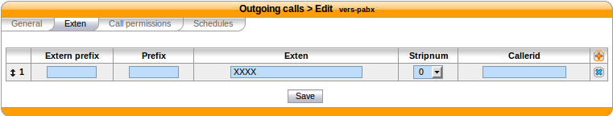
Créer une règle "fsc-operateur" :

Name : fsc-operateur
Contexte : to-extern
Liaisons : choisir l'interconnexion "t2-operateur".

Dans l'onglet Extensions :

exten = X.

Spécifique VOIP Providers.

La configuration suivante est basée sur l'exemple trouvé ici : (http://support.simonics.com/support/solutions/articles/3000033840-asterisk-sip-conf)

- Username : GV18005551212
- password : password
- exten : 18005551212
- host : gvgw.simonics.com

Configuration SIP générale
Sous Services ‣ IPBX ‣ Menu Paramètres globaux ‣ Sous-menu Protocole SIP.

Général :

Faire correspondre les utilisateurs avec le champ 'username' : coché

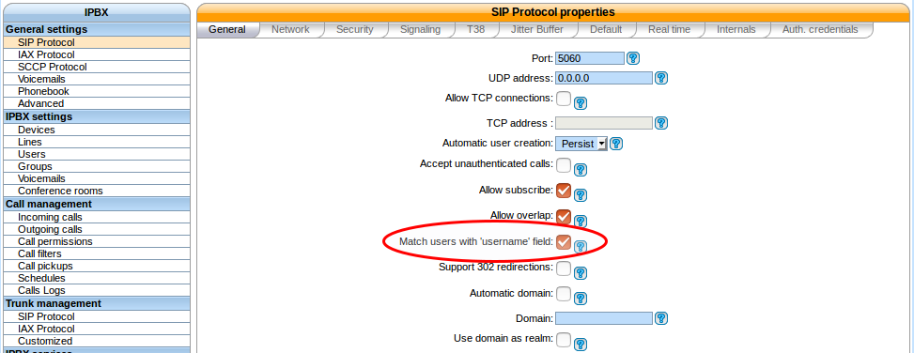
Réglages du Trunk.

Sous Services ‣ IPBX ‣ Menu Gestion des interconnexions ‣ Sous-menu Protocole SIP.

Général

- Name : GV18005551212
- Authentication username : GV18005551212
- Password : password
- Caller ID : 18005551212
- Connection type : Friend
- Ipadressing type : static
  - -gvgw.simonics.com
- Context : <your incoming call context>

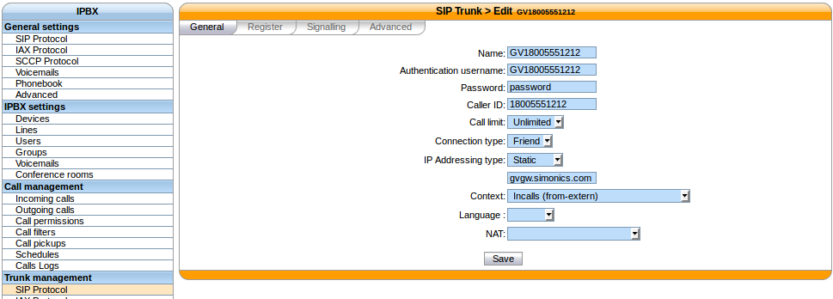
S'inscrire

- Register : checked
- Transport : UDP
- Name : GV18005551212
- Password : password
- Remote server : GV18005551212
- Contact : 18005551212
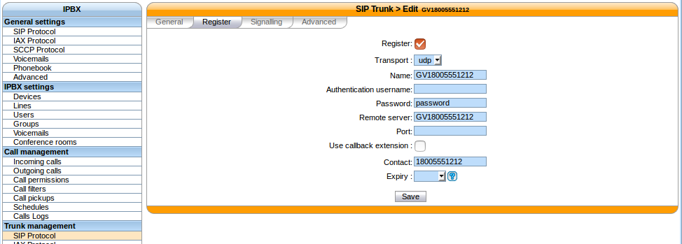
Dans Signalisation

Monitoring : Yes

Appels sortants
Voir la section Définir les appels sortants.

Appels entrants
Voir la section Définir les appels entrants.

